**ESCUELA SUPERIOR POLITÉCNICA DEL LITORAL**

**FACULTAD DE INGENIERÍA EN MECÁNICA   
Y CIENCIAS DE LA PRODUCCIÓN**

**MCTG-1015**

**DISEÑO Y SIMULACIÓN DE MÁQUINAS**

**TAREA #2**

**SISTEMAS FLEXIBLES DE TRANSMISIÓN**

**Autor(es)**

**Adrian Ricardo Siavichay Vasquez**

**Andre Alberto Aguirre Apolo**

**Fecha de entrega**

**Viernes 2 de diciembre de 2022**

**TAREA #2**

**Sistemas Flexibles de Transmisión**

**PARTE 1: Descripción del problema y solución**

* *Descripción del sistema que se analizará:*

Se tiene como fuente de potencia un motor eléctrico AC de jaula de ardilla, que cuyas características son una potencia de 3 [HP] y una velocidad angular de 1350 [rpm]. El motor será usado para accionar un compresor ubicado aproximadamente a 350 [mm] entre sus centros y además debe trabajar a 800 [rpm], y no hay límite de espacio de trabajo. El compresor se encontrará trabajando 24 horas al día.

* *Selección del sistema de transmisión:*

El sistema de transmisión de potencia que usaremos serán las bandas en V ya que no es indispensable una correcta sincronización entre las velocidades angulares del motor y el compresor. También nos resulta mucho más económico en comparación a las correas y como los compresores suelen ser usados en áreas industriales el polvo puede afectar en gran medida si decidimos usar cadenas.

**PARTE 2: Análisis de la solución**

* *Paso 1: Hallaremos el factor de servicio (C2) y la potencia de diseño Pd con ayuda de la* Tabla 1 *y* Tabla 2

Tabla Tipo de arranque del motor

Tabla Factor de servicio C2

*C2= 1.3*

*Pd = Pmotor[Kw] *C2 = 2.2371*1.3 = 2.9Kw*

* *Paso 2: Obtenemos la familia de banda a utilizar con base a la potencia de diseño y la velocidad de la polea más pequeña usando la* Ilustración 1

Ilustración Familias de bandas en V

*Se observa que estamos en la familia de bandas SPZ, XPZ, SPZ-XP entonces podemos elegir cualquiera de estas de para realizar el diseño. En este caso usaremos las SPZ.*

*También existen otras familias para gráficos diferentes, pero usáremos esta por la comodidad de trabajar en un sistema métrico internacional.*

* *Paso 3: Sección transversal de banda mostrada en la* ***¡Error! No se encuentra el origen de la referencia.***

Ilustración Sección transversal de las diferentes familias de bandas en V

* *Paso 4: Calculamos la relación de velocidades Ir*

*Ir = V polea más rápida/ V polea más lenta*

*Ir = 1300/800 = 1.625*

* *Paso 5: Buscamos un diámetro estándar para las poleas (D y d) grande y pequeña.*

Tabla Diámetros D y d para las poleas de acuerdo a su relación de velocidad

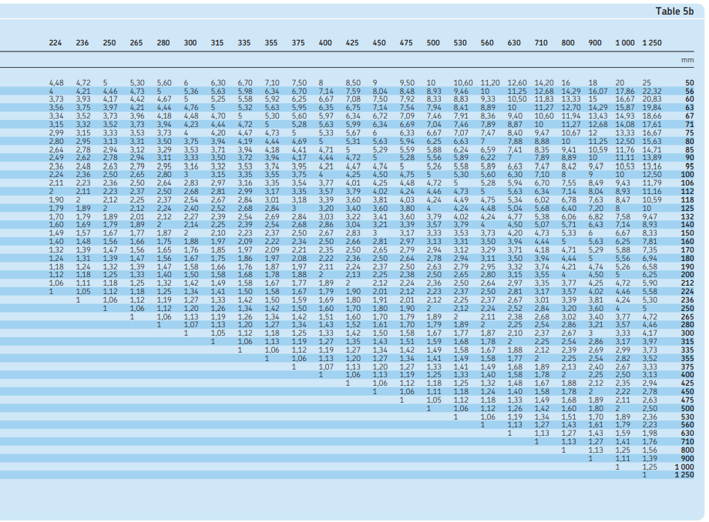

Tabla Diámetros mínimos para la polea según el tipo de familia

*De la Tabla 3 obtenemos que los diámetros de la polea más grande y pequeña son 224 mm y 140 mm respectivamente. Además, podemos observar que el diámetro de la polea pequeña satisface las condiciones de diámetro mínimo aceptable por la Tabla 4*

* *Paso 6: Distancia entre centros preliminar*

*CCp. Min = 0.7(D+d) = 254,8 mm*

*CCp. Max = 2(D+d) = 728 mm*

*Según nuestro requerimiento de 350 mm de distancia, estamos en el rango adecuado.*

* *Paso 7: Longitud de la banda*

*Calculamos la longitud de la banda usando la distancia entre centros preliminar*

*Ld = 2 CCp + 1.57(D+d) + (D-d)^2/ 4CCp*

*Ld = 1276.52mm*

*Elegiremos la banda con la longitud más cercana según la* Tabla 5

Tabla Longitudes disponibles de bandas SPZ

*Por tanto, usaremos las bandas de la familia SPZ que son las PHG SPZ1270 que cuentan con una longitud de 1270 mm*

* *Paso 8: Calculamos la nueva distancia entre centros*

*CC = 567.5 mm*

* *Paso 9: Calcularemos ahora la potencia que puede transmitir una sola banda*

Tabla Power Rating para las bandas SPZ

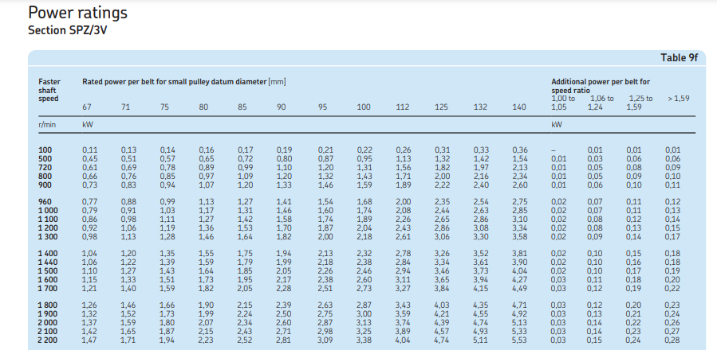

*De acuerdo con la* Tabla 6 *tendremos que:*

*P1 = 3.625 Kw*

*P2 = 0.175 Kw*

*Pb = P1+P2 = 3.87 Kw*

* *Paso 10: Factores de corrección para la potencia de las bandas*

*Usando las tablas y obtenemos los factores C1 y C3*

*D-d/CC = 0.15*

Tabla Obtención del factor C3

Tabla Obtención del factor C1

*C1 = 0.95*

*C3 = 0.98*

* *Paso 11: Calculamos la potencia corregida de una banda*

*Pr = Pb * C1 * C3*

*Pr = 3.6 Kw*

* *Paso 12: Calculamos la cantidad de bandas a usar*

*En este caso una sola banda puede dar mas potencia de la necesaria, así que solamente usaremos una banda.*

* *Paso 13: Calculamos las distancias que deben moverse las poleas para permitir la instalación y tensado de las bandas*

Tabla Distancias para instalación

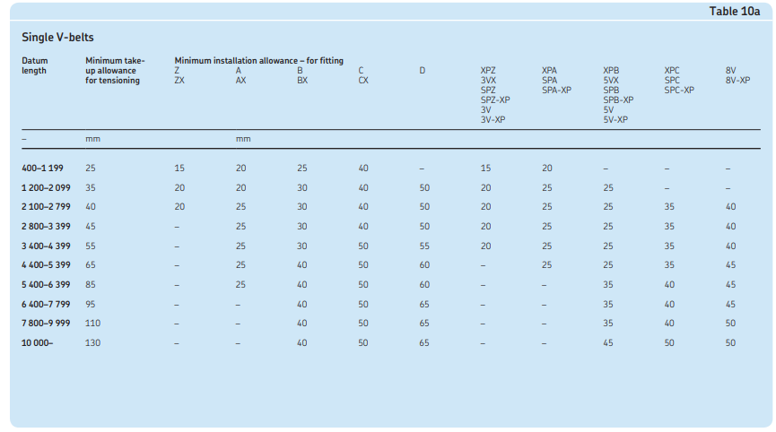

*De la* Tabla 9 *podemos obtener que:*

*MIA = 20 mm*

*MTA = 35 mm*

*CC min = 567.5 mm – 20 mm = 547.5 mm*

*CC max = 567.5 mm +35 mm = 597.5 mm*

* *Paso 14: Determinamos la fuerza que debe mostrar el tensionador de las bandas*

Tabla Valores de tensión para los distintos tipos de familias de bandas en V

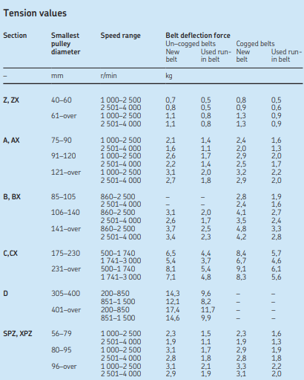

*Como usaremos bandas nuevas la tensión debe ser de 3.1 kg*

**PARTE 3: Sistema definitivo**

* *Listado de componentes:*

|  |  |
| --- | --- |
| Dato | Valor |
| Longitud de Banda | 1270[mm] |
| Distancia entre centros | 567.5[mm] |
| Power Rating | 3.6[Kw] |
| MIA | 20[mm] |
| MTA | 35[mm] |
| Deflexión para banda nueva | 3.1[Kg] |
| **Numero de Bandas** | 1 banda SPZ1270 |
| Relación de Velocidad | 3.58 |
| **Diámetro Polea Pequeña** | 140[mm] |
| **Diámetro Polea Grande** | 224[mm] |

Tabla 11 Datos de Banda SPZ 1270. Obtenidos de <https://www.skfptp.com/CategorySearch/Index/1>

* *Instalación y mantenimiento:*

Para la instalación de las poleas se tiene una MIA de 20[mm] y un MTA de [35mm], dando lugar a modificar la distancia entre centros en caso de requerir mayor o menor espacio entre los ejes del compresor y el motor.

En este caso al ser una banda utilizada 24 horas al día el tiempo de vida útil aproximado para este uso y por el tipo de polea es de aproximadamente de 7mil horas según el libro de MOTT, esto debido al uso y las condiciones, ya que si bien es cierto el fabricante da un numero mayor, esas pruebas se realizan bajo condiciones de laboratorio.

Para la instalación es recomendable primero colocar los elementos a una distancia mínima con pernos que permitan un desplazamiento lateral de alguno de los componentes (compresor, motor). Con ello se conseguirá la tensión requerida.

* *Plano del sistema montado:*

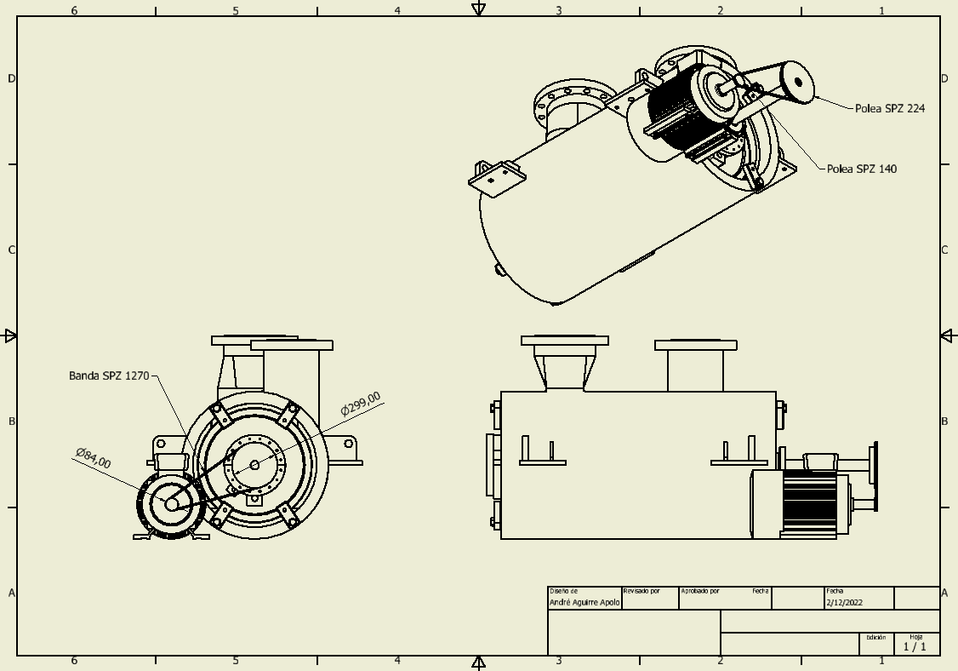

Ilustración Plano del sistema montado

* *Cargas transmitidas:*

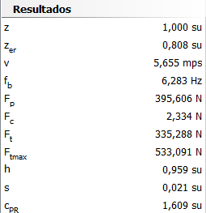

Tabla Fuerzas Transmitidas a los ejes

**PARTE 4: Verificación con Inventor**

* *Calculadora de Inventor:*

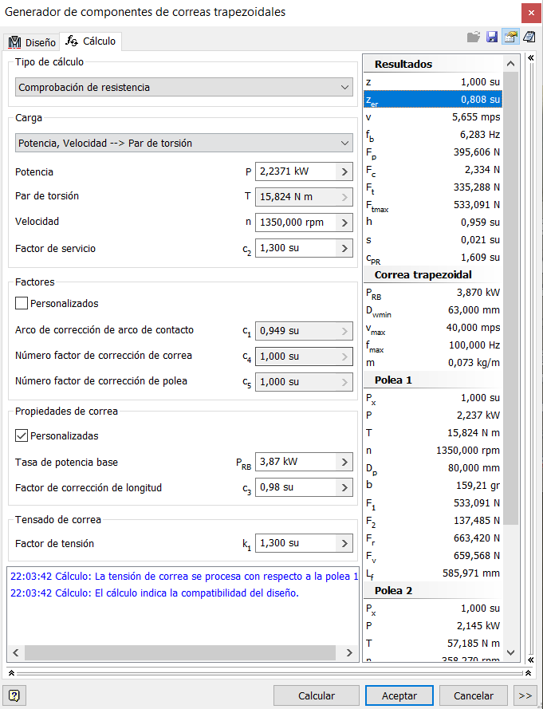

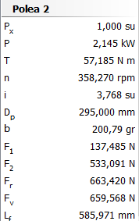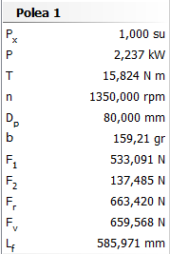

Tabla Valores Obtenidos de la calculadora de Inventor

Podemos observar que los datos obtenidos de Inventor son solidos con los obtenidos en los cálculos, por ejemplo, en el caso del numero de bandas, para el calculo realizado se determino que una banda es suficiente para poder hacer funcionar el sistema, así mismo vemos como el programa Inventor nos da un valor de Zer de 0.808, esto quiere decir que una sola banda puede soportar lo necesario para el compresor y hasta un 20% más aproximadamente.

Algo también importante es que al inicio la distancia entre centros obtenida era de 567[mm], sin embargo, la distancia deseada era de 350[mm], esto se puede solucionar colocando un tensionador

* *Vista isométrica:*

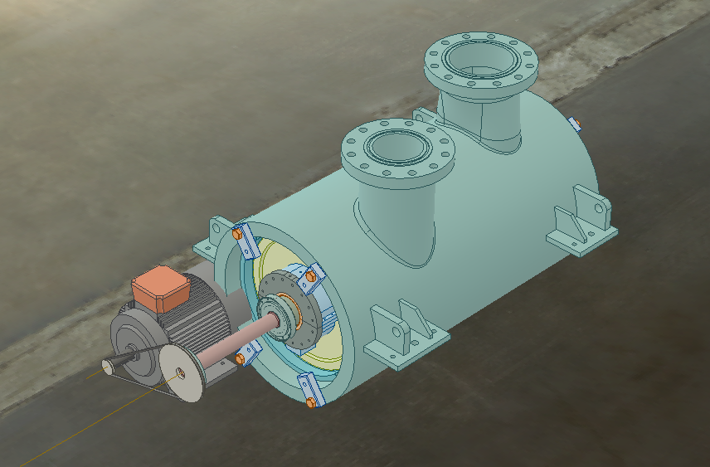

Ilustración Vista Isométrica en Inventor

***Conclusión:***

El uso de Inventor permitió establecer valores esperados para los diferentes componentes del sistema motor AC jaula de ardilla y compresor, sin embargo, fue necesario la modificación de ciertos parámetros en la calculadora del programa para acercar el funcionamiento de las poleas a las dadas en la realidad por el fabricante.

Por otro lado, algo que también es importante considerar son las limitaciones físicas, en nuestro caso al ser un compresor considerablemente grande, la distancia entre centros con el motor no podía ser tan pequeña como la propuesta inicialmente en el problema, esto debido también a la forma en como se acoplaron los ejes. No obstante, en este proyecto se traslapo una pequeña parte del motor con el compresor debido a que si se aumentaba más la distancia ya no entraba dentro del tipo de polea seleccionada.

**PARTE 5: Anexos**

* Elementos utilizados:

**Banda:**

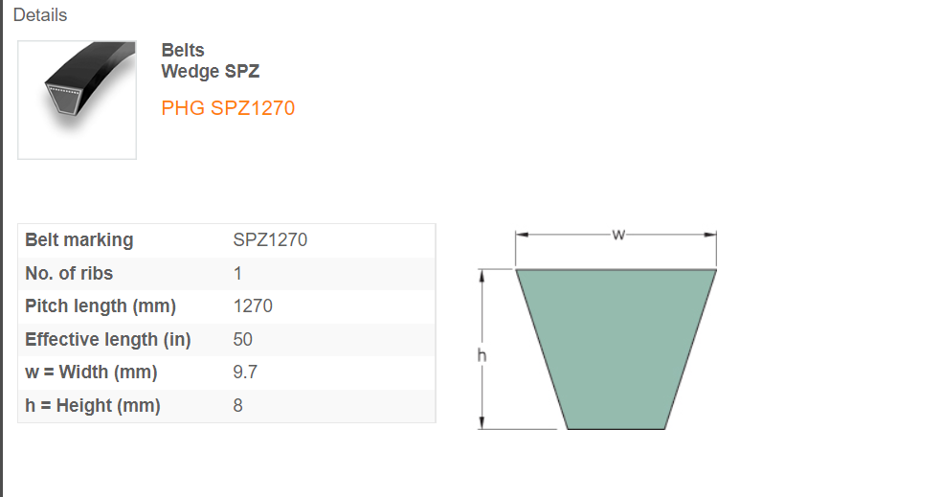

**Poleas:**

